Умение владеть горячими клавишами значительно ускоряет работу за компьютером. Памятка «Комбинации клавиш для работы в текстовом редакторе» поможет обучающимся усовершенствовать практические навыки работы в текстовом редакторе и успешно запомнить комбинации.
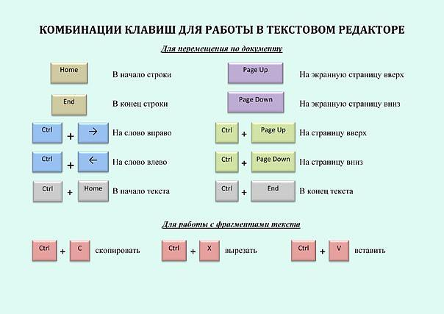
В данной памятке обучающиеся найдут способы выделения, вставки, копирования, вырезки, удаления и перемещения фрагментов текста. Памятка удобна тем, что при необходимости можно её разрезать по действиям. В ней описаны все способы для выполнения операций над фрагментами текста в редакторе Microsoft Word. Она поможет обучающимся запомнить способы выделения, вставки, копирования, вырезки, удаления и перемещения фрагментов текста, а также первое время послужит в качестве подсказки. Обучающиеся сами смогут выбрать более удобный и запоминающийся для себя способ, при этом нет необходимости для поиска данных способов в учебнике или интернете. Для выполнения определенной операции просто необходимо выбрать нужную карточку.
